Bac 2023 SI Réunion Jour 2 https://labolycee.org

EXERCICE A (10 points)
Peser un corps céleste

Pour déterminer la masse m d’un objet sur Terre, il suffit simplement de poser cet objet sur une balance adaptée. Pour les masses d’objets célestes tels que la Terre elle-même, la résolution du problème n’est pas aussi simple et directe.
L’objectif de cet exercice est de déterminer expérimentalement la masse de la Terre notée M_{T}.

1. Pour un objet de masse m situé à la surface de la Terre, rappeler la relation vectorielle entre son poids $\vec{P}$ et le champ de pesanteur terrestre $\vec{g}$.

2. En s’appuyant sur le modèle de la chute libre et une loi de Newton, justifier que l’intensité du champ de pesanteur g s’exprime en m·s⁻².

Pour mesurer expérimentalement la valeur de g en un point donné de la Terre, on peut utiliser un pendule simple qui oscille périodiquement avec une période T supposée constante durant l’expérience (figure 1).

Figure 1 : pendule simple écarté d’un angle φ par rapport à sa position d’équilibre et lâché sans vitesse initiale.

Pour un pendule de longueur ℓ, on peut montrer que, pour des angles φ petits, la période d’oscillation T s’exprime par la relation : $T=2π\sqrt{\frac{l}{g}}$

Au niveau de l’équateur, pour une longueur de pendule ℓ = 0,991 m, la période est de T = 2,00 s.

3. Déterminer la valeur de g au niveau de l’équateur.

4. Reproduire sur sa copie le schéma de la Terre ci-dessous et le compléter, sans souci d’échelle, en rajoutant la force gravitationnelle $\vec{F_{g}}$ exercée par la planète Terre sur un corps modélisé par un point matériel de masse m situé à sa surface. Le vecteur $\vec{u}$ est un vecteur unitaire.

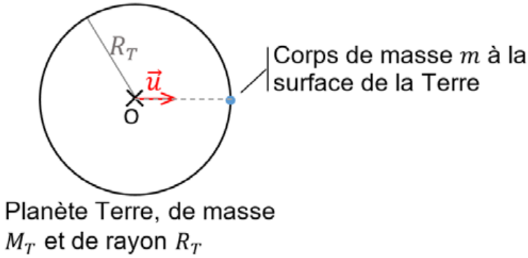

Données
- Constante de gravitation universelle : G = 6,674 30 × 10⁻¹¹ N·m²·kg⁻².
- Rayon de la Terre au niveau de l’équateur : R_{T} = 6 378 km.

5. Exprimer vectoriellement la force gravitationnelle $\vec{F_{g}}$ exercée par la Terre sur un objet de masse m situé à sa surface. En admettant que le champ de gravitation est égal au champ de pesanteur et donc que F_{g} = P, en déduire l’expression littérale de M_{T} puis calculer sa valeur numérique.

Données
- Incertitude-type de l’intensité du champ de pesanteur terrestre : u(g) = 0,05 m·s⁻².
- Incertitude-type du rayon de la Terre : u(R_{T}) = 1 km.
- On admettra que : $\text{u}\left({\text{M}}_{\text{T}}\right) \text{=} {\text{M}}_{\text{T}}\text{×}\sqrt{{\left(\frac{\text{u(g)}}{\text{g}}\right)}^{\text{2}}\text{+}{\left(\text{2×}\frac{\text{u(}{\text{R}}_{\text{T}}\text{)}}{{\text{R}}_{\text{T}}}\right)}^{\text{2}}}$.
- Masse de référence de la Terre : M’_{T} = 5,98 × 10²⁴ kg ;
- le résultat d’une mesure x est considéré en accord avec une valeur de référence x_{ref} si la valeur du quotient $\frac{\left|x-x_{ref}\right|}{u(x)}$ est inférieure ou égale à 2, avec u(x), l’incertitude-type associée.

6. Calculer l’incertitude u(M_{T}) sur la masse de la Terre et vérifier que la valeur expérimentale M_{T} est bien en accord avec la valeur communément admise de nos jours notée M’_{T}.

